前面讲了很多不同的存储卷，目前来说支持的存储卷类型很多，因此这里如果要求yaml文件中每个用户都要理解和精通不同的存储卷的话，那么是非常不方便的，因此后来就提出了一种概念，就是pv和pvc，其实就是封装多了一层，pv是直接关联不同的存储卷的，也就是在pods被创建之前，k8s集群的管理员就已经事先创建好一系列不同大小和类型的存储卷了，然后用户只需要使用pvc去申请一个即可，这里只要关心大小和其他性能条件是否满足要求即可，用户不需要自定义关心底层的pv到底是什么的.

但是其实这样一来还是有问题的，因为pv的创建不是动态的，也就是说事先想要知道用户需要什么存储卷，大小是多少是无法预知的，因此在云计算厂商里面，每天可能都会不断地创建不同的存储卷，所以为了动态解决这个问题，就又提出了storageclass的概念，其实就如下所示:

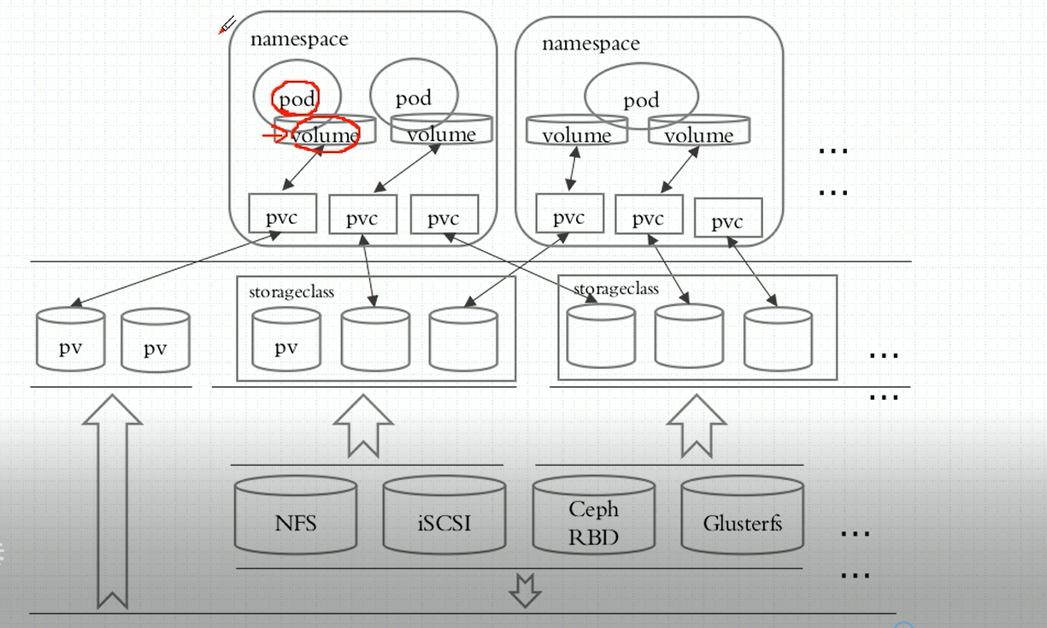

这里storageclass就是把相同类型的存储卷封装起来，然后只有当需要的时候才去动态申请划分一块空间出来，这样就能够实现动态存储卷的功能了.

使用nfs创建pv
- [root@nfs ~]# cat /etc/exports
- #/data/vol/nfs 10.1.16.0/20(rw,no_root_squash)
- /data/pv/v1 10.1.16.0/20(rw,no_root_squash)
- /data/pv/v2 10.1.16.0/20(rw,no_root_squash)
- /data/pv/v3 10.1.16.0/20(rw,no_root_squash)
- /data/pv/v4 10.1.16.0/20(rw,no_root_squash)
- /data/pv/v5 10.1.16.0/20(rw,no_root_squash)
- [root@nfs ~]# exportfs -arv
- exporting 10.1.16.0/20:/data/pv/v5
- exporting 10.1.16.0/20:/data/pv/v4
- exporting 10.1.16.0/20:/data/pv/v3
- exporting 10.1.16.0/20:/data/pv/v2
- exporting 10.1.16.0/20:/data/pv/v1
- [root@nfs ~]# showmount -e
- Export list for nfs:
- /data/pv/v5 10.1.16.0/20
- /data/pv/v4 10.1.16.0/20
- /data/pv/v3 10.1.16.0/20
- /data/pv/v2 10.1.16.0/20
- /data/pv/v1 10.1.16.0/20

这里先使用umount /data/vol/nfs命令在之前的所有挂载节点上卸载，然后清除pods等，接着这里修改一下挂载的目录，分别使用五个目录，但是需要先提前创建，另外这里还要给每个节点修改/etc/fstab文件，同时重新挂载目录.

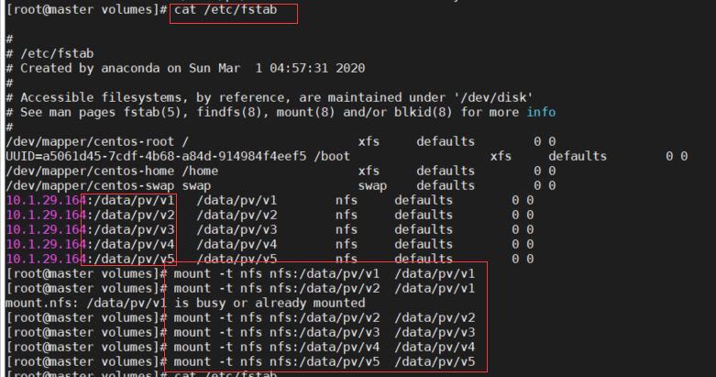
然后就可以使用命令mount |grep v1这样的查看到生效了.接着下面就是定义pv.

- [root@master volumes]# kubectl get pv
- NAME CAPACITY ACCESS MODES RECLAIM POLICY STATUS CLAIM STORAGECLASS REASON AGE
- pv001 2G RWO,RWX Retain Available 3s
- pv002 5G RWX Retain Available 3s
- pv003 10G RWO,RWX Retain Available 3s
- pv004 10G RWO,RWX Retain Available 3s
- pv005 20G RWO,RWX Retain Available 3s
- pvc-67189c74-121a-4222-846c-23b98f666589 10Gi RWO Retain Bound default/datadir-zk-2 nfs 4d9h
- pvc-bf60f059-4f7d-4047-9da1-01556f7c5255 10Gi RWO Retain Bound default/datadir-zk-0 nfs 4d10h
- pvc-c63809d2-bd9f-40c2-ab73-a4c8d65fc090 10Gi RWO Retain Bound default/datadir-zk-1 nfs 4d10h
- [root@master volumes]# cat pv-nfs.yaml
- apiVersion: v1
- kind: PersistentVolume
- metadata:
- name: pv001
- labels:
- name: pv001
- spec:
- nfs:
- path: /data/pv/v1
- server: 10.1.29.164
- accessModes: ["ReadWriteMany","ReadWriteOnce"]
- capacity:
- storage: 2G
- ---
- apiVersion: v1
- kind: PersistentVolume
- metadata:
- name: pv002
- labels:
- name: pv002
- spec:
- nfs:
- path: /data/pv/v2
- server: 10.1.29.164
- accessModes: ["ReadWriteMany"]
- capacity:
- storage: 5G
- ---
- ...

这里定义五个pv，然后每个pv定义的accessModes注意是权限，这里可以参考相关的官方资料来获取.其实就是多人同时读写和单人同时读写的问题.
另外这里注意一个问题pv是没有namespace的，因为pv是集群资源，不区分ns的，但是pvc是区分的.

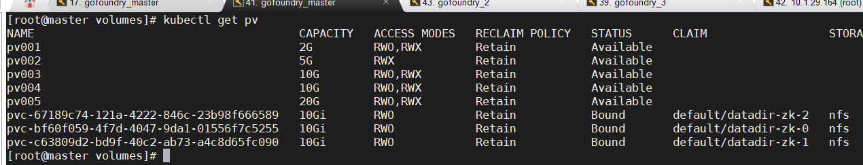

这里可以看得相对完整一点，另外这里的回收策略Reclain Policy默认是retain,这里考虑地是绑定后的pv如果取消绑定之后，是否回收的问题.这里retain是保留着

创建PVC
- [root@master volumes]# cat pod-nfs-pvc.yaml
- apiVersion: v1
- kind: PersistentVolumeClaim
- metadata:
- name: mypvc
- namespace: default
- spec:
- accessModes: ["ReadWriteMany"]
- resources:
- requests:
- storage: 7G
- ---
- apiVersion: v1
- kind: Pod
- metadata:
- name: pod-vol-pvc
- namespace: default
- spec:
- containers:
- - name: myapp
- image: ikubernetes/myapp:v1
- imagePullPolicy: IfNotPresent
- volumeMounts:
- - name: html
- mountPath: /usr/share/nginx/html
- volumes:
- - name: html
- persistentVolumeClaim:
- claimName: mypvc
这里定义了pvc，然后就可以给pods使用了，绑定情况如下所示:
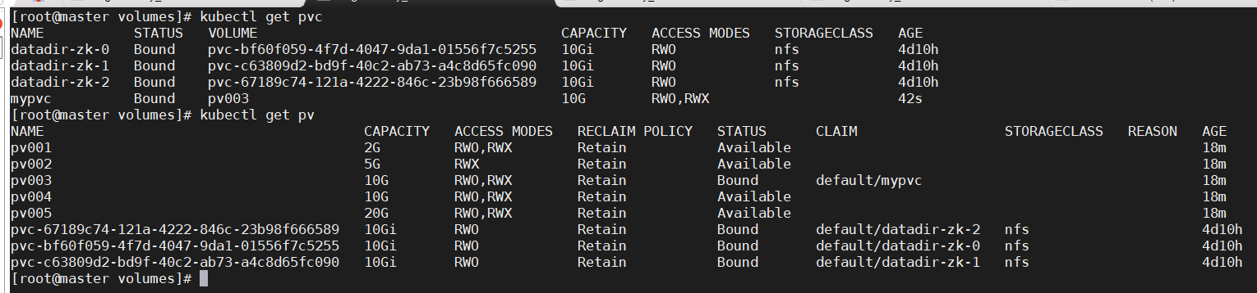
这里可以看到已经有一个pvc绑定了原来创建的pv了.

- [root@master volumes]# echo v3 > /data/pv/v3/index.html
- [root@master volumes]# kubectl get pods -o wide
- NAME READY STATUS RESTARTS AGE IP NODE NOMINATED NODE READINESS GATES
- etcd-0 1/1 Running 1 5d9h 10.42.0.41 10.1.24.109 <none> <none>
- gfapiserver-7874d5bdc-bj26b 2/2 Running 2 5d9h 10.42.0.46 10.1.24.109 <none> <none>
- gflicense-66979f774-cj7d7 1/1 Running 1 5d9h 10.42.0.42 10.1.24.109 <none> <none>
- gflicense-controller-54d7ccbd9d-p7dmt 1/1 Running 1 5d9h 10.42.0.51 10.1.24.109 <none> <none>
- nfs-client-provisioner-5d459fd9d4-jfrpz 1/1 Running 1 5d9h 10.42.0.47 10.1.24.109 <none> <none>
- pod-glusterfs-vol 1/1 Running 0 3h44m 10.42.2.37 10.1.28.37 <none> <none>
- pod-vol-pvc 1/1 Running 0 12m 10.42.2.38 10.1.28.37 <none> <none>
- [root@master volumes]# curl 10.42.2.38
- v3

然后这里因为是绑定了v3的，因此往这里输入一些数据，然后就可以访问到了，同时这里还可以删除之后看到效果.

storageClass
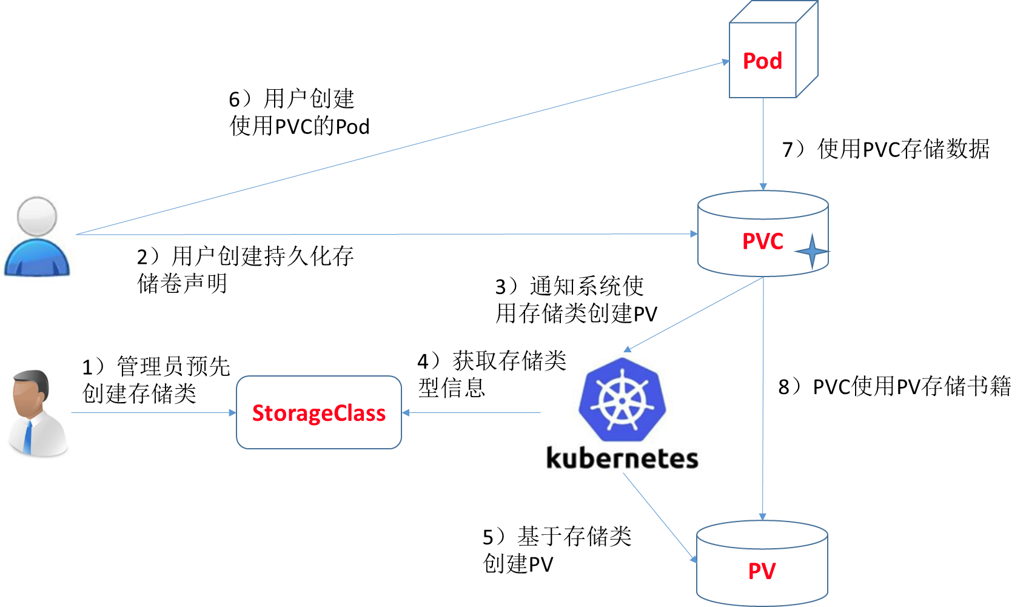

https://blog.csdn.net/BigData_Mining/article/details/88735987
关于storageClass可以参考这篇文章.

- [root@master volumes]# kubectl describe storageclass nfs
- Name: nfs
- IsDefaultClass: No
- Annotations: kubectl.kubernetes.io/last-applied-configuration={"apiVersion":"storage.k8s.io/v1","kind":"StorageClass","metadata":{"annotations":{},"name":"nfs"},"provisioner":"fuseim.pri/ifs","reclaimPolicy":"Retain","volumeBindingMode":"Immediate"}

- Provisioner: fuseim.pri/ifs
- Parameters: <none>
- AllowVolumeExpansion: <unset>
- MountOptions: <none>
- ReclaimPolicy: Retain
- VolumeBindingMode: Immediate
- Events: <none>
- [root@master volumes]# kubectl get storageclass
- NAME PROVISIONER AGE
- csi-s3 ch.ctrox.csi.s3-driver 6d2h
- nfs fuseim.pri/ifs 6d2h
- [root@master volumes]# kubectl get storageclass nfs
- NAME PROVISIONER AGE
- nfs fuseim.pri/ifs 6d2h
- [root@master volumes]# kubectl get storageclass nfs -o yaml
- apiVersion: storage.k8s.io/v1
- kind: StorageClass
- metadata:
- annotations:
- kubectl.kubernetes.io/last-applied-configuration: |
- {"apiVersion":"storage.k8s.io/v1","kind":"StorageClass","metadata":{"annotations":{},"name":"nfs"},"provisioner":"fuseim.pri/ifs","reclaimPolicy":"Retain","volumeBindingMode":"Immediate"}
- creationTimestamp: "2020-03-02T02:24:07Z"
- name: nfs
- resourceVersion: "913"
- selfLink: /apis/storage.k8s.io/v1/storageclasses/nfs
- uid: ba551dba-c2b2-4cec-bd30-edb6fd103619
- provisioner: fuseim.pri/ifs
- reclaimPolicy: Retain
- volumeBindingMode: Immediate

这里容器云平台上已经有安装过的nfs的storageClass，因此这里直接查看信息可以看出来定义格式.

pvc定义问题
- apiVersion: apps/v1
- kind: StatefulSet
- metadata:
- name: hadoop-hadoop-hdfs-dn
- annotations:
- checksum/config: 21e27fb49b4b91504a85104eaf54cbc729d8729a419d4c276476f4bec9043f93
- labels:
- app: hadoop
- chart: hadoop-1.1.2
- release: hadoop
- component: hdfs-dn
- spec:
- serviceName: hadoop-hadoop-hdfs-dn
- replicas: 1
- selector:
- matchLabels:
- app: hadoop
- release: hadoop
- component: hdfs-dn
- volumeClaimTemplates:
- - metadata:
- name: dfs
- spec:
- accessModes:
- - "ReadWriteOnce"
- resources:
- requests:
- storage: "100Gi"
- storageClassName: "nfs"
- template:
- metadata:
- labels:
- app: hadoop
- release: hadoop
- component: hdfs-dn
- spec:
- affinity:
- podAntiAffinity:
- preferredDuringSchedulingIgnoredDuringExecution:
- - weight: 5
- podAffinityTerm:
- topologyKey: "kubernetes.io/hostname"
- labelSelector:
- matchLabels:
- app: hadoop
- release: "hadoop"
- component: hdfs-dn
- terminationGracePeriodSeconds: 0
- containers:
- - name: hdfs-dn
- image: "docker.io/danisla/hadoop:2.7.3"
- ...
- volumeMounts:
- - name: hadoop-config
- mountPath: /tmp/hadoop-config
- - name: dfs
- mountPath: /root/hdfs/datanode
- volumes:
- - name: hadoop-config
- configMap:
- name: hadoop-hadoop
- #- name: dfs
- # persistentVolumeClaim:
- # claimName: hadoop-hadoop-hdfs-dn
这里注意一下，这是一个定义hadoop的yaml文件里面，关于datanode的定义，这里上面最后注释的内容是关于pvc的，然后注释了该内容由标红的部分所替代，这里可以看到定义pvc是由containers里面改为了外面，这样做的意义就是在使用scale 对satefulset进行扩容的时候，如果是定义在containers里面的，那么会默认使用相同的pvc，也就是多个pods都是使用一个pvc,而定义在外面的，那么就会重新申请一个新的pvc

这里两种方式的定义，可以查看文档资料，通过命令
kubectl explain statefulset.spec.volumeClaimTemplates
kubectl explain statefulset.spec.template.spec.volumes.persistentVolumeClaim

这两个命令的关于解释内容可以看出区别.如果定义在containers里面，那么会扩容datanode的时候，会出现java.io.IOException: All specified directories are failed to load 问题，这是因为
datanode的VERSION文件的datanodeuuid一致导致的.

